## Pi期末專題

PC state monitor with Pi

黃柏鈞

黃耕易

吳靚玹

鄭安志

侯宇濤

**1. 專題大綱**

使用Raspberry Pi搭建一組PC資源狀態監控器，可實時反映被監控端CPU與RAM使用率，監控主機與被控端將以socket進行通訊並搭配Pi的GPIO將狀態以實體元件顯示。

**2. 系統架構**

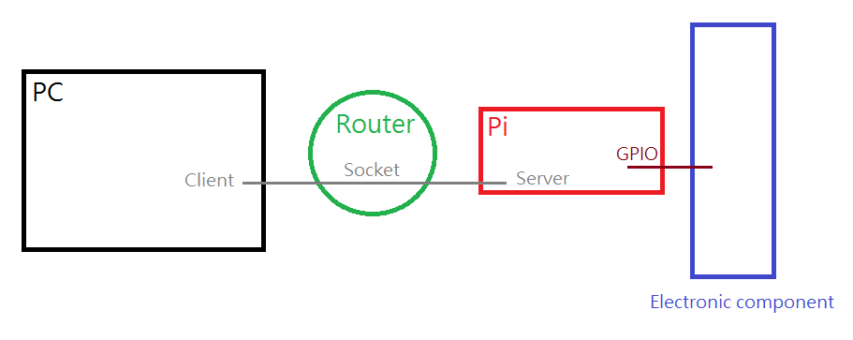

* PC與Pi會在同一個區域網路
* 在Pi上建立socket server負責接收資料
* PC上則有socket client負責丟資料
* Pi接受到資料後進行解析並且將結果透過GPIO輸出至電子元件

**3. 系統流程圖**

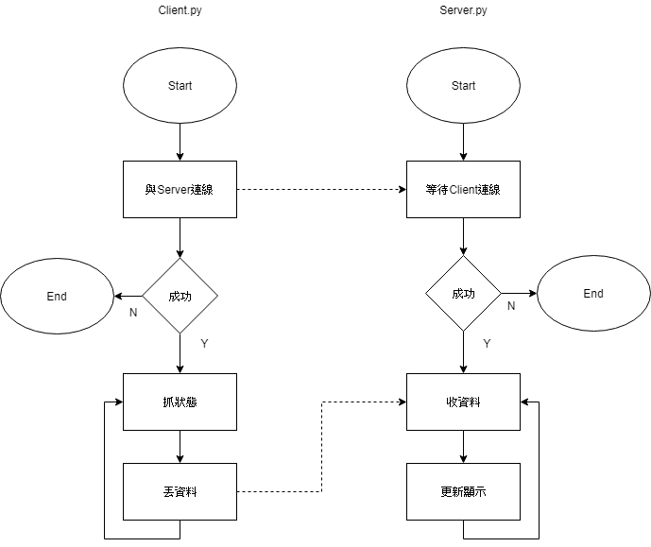

**4. 使用技術與設備**

|  |  |
| --- | --- |
| 名稱 | 說明 |
| Raspberry Pi 3 Model B+ | 監控主機與電子元件控制 |
| Python 3 | 主要開發語言 |
| Git | 版本控制 |

**5. 使用元件**

|  |  |  |
| --- | --- | --- |
| 名稱 | 數量 | 用途 |
| LED(綠) | 10 | 狀態陣列 |
| LED(黃) | 4 | 狀態陣列 |
| LED(紅) | 2 | 狀態陣列 |
| 74595 | 2 | LED控制 |
| 7447 | 1 | 七段顯示器控制 |
| 七段顯示器 | 1 | 顯示Server IP資訊 |
| 按鈕 | 1 | 功能觸發 |
| 1k 電阻 | 18 | 七段顯示器與LED電阻 |
| 4.7k 電阻 | 1 | 七段顯示器電阻 |

**6. 電路佈局**

6.1 總覽

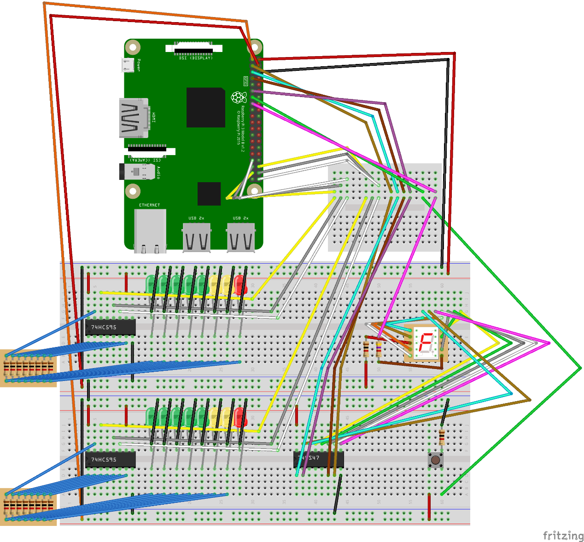

6.2 局部特寫與功能說明

6.2.1 Part A

|  |  |
| --- | --- |
| **gpio** | **功能** |
| 2 | 7447 PIN A |
| 3 | 7447 PIN B |
| 4 | 7447 PIN C |
| 17 | 7447 PIN D |
| 22 | 小數點 |
| 27 | 按鈕 |

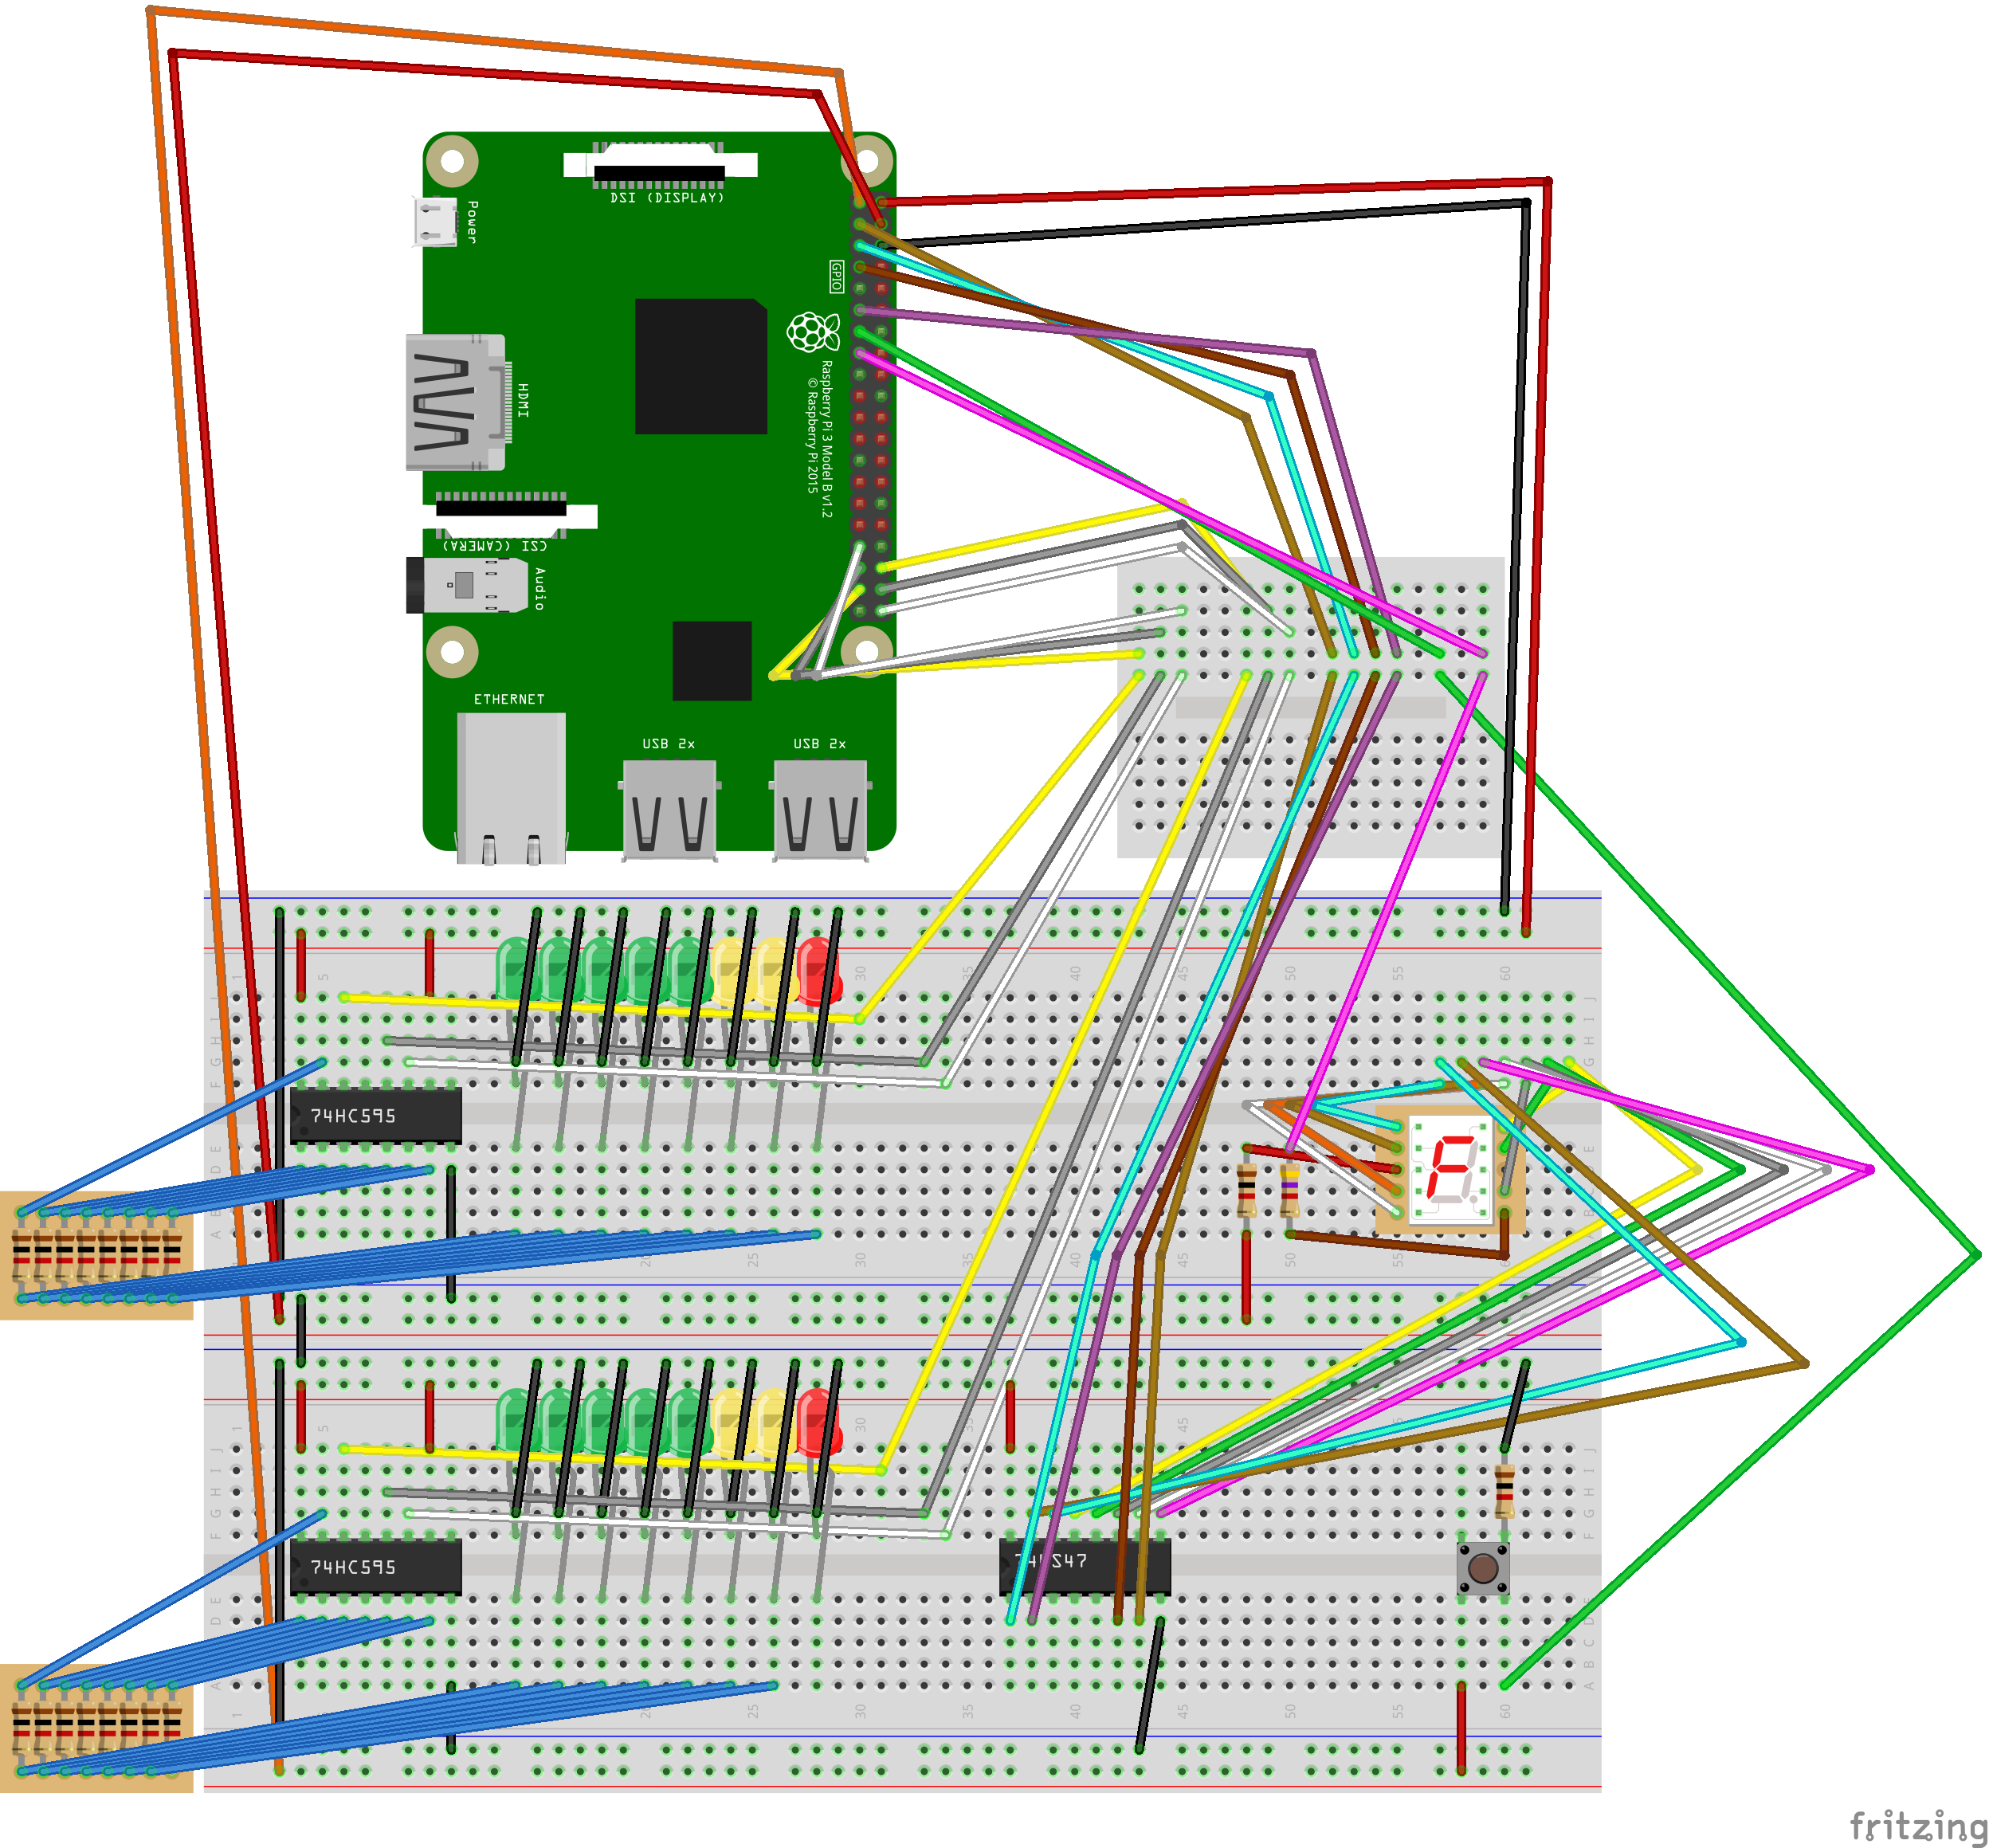

gpio 22

gpio 27

gpio 17

gpio 4

gpio 3

gpio 2

6.2.2 Part B

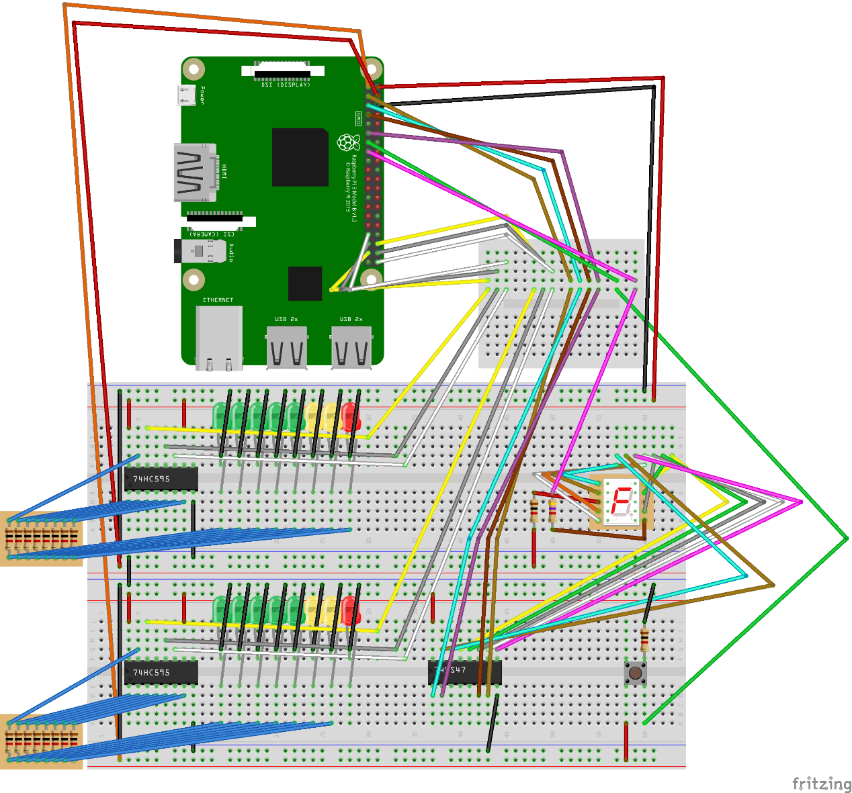

gpio 21/13

gpio 20/19

gpio 16/26

|  |  |
| --- | --- |
| **gpio** | **功能** |
| 16/26 | 74595 DS |
| 20/19 | 74595 STCP |
| 21/13 | 74595 SHCP |

**7. 通訊格式定義**

資料格式:Json

格式結構:

|  |
| --- |
| {  "Type":EVENT_TYPE  "Data":DATA,  } |

7.1 EVENT TYPE

7.1.1 BASIC_MSG

包含被監控端基本資訊

|  |
| --- |
| {  "Type": "BASIC_MSG",  "Data": {  "CPU_Model": String,  "CPU_Count": Int,  "CPU_Count_Logical": Int,  "RAM_Total_Size": Float  }  } |

7.1.2. USAGE_MSG

包含被監控端資源使用量資訊

|  |
| --- |
| {  "Type": "USAGE_MSG",  "Data": {  "CPU_PERCENT":String,  "MEM_USED": Int  }  } |

**8. 系統部屬與操作**

1. 參照5、6章節先將硬體準備完畢

2. 至Project Repo(參閱第9章節)將檔案下載

3. 將client_pc.py與core.py放置在**欲監控之電腦**

4. 將server_pi.py與ic.py放置在**Raspberry Pi**

5. 確保**Raspberry Pi**與**欲監控之電腦**在同一區域網路

5. 在**Raspberry Pi**輸入指令python3 server_pi.py運行Server端

6. 按下**Raspberry Pi**之”按鈕”，七段顯示器將顯示Server IP

7. 在**欲監控之電腦**輸入指令python3 client_py –port=YOUR_SERVER_IP

YOUR_SERVER_IP為七段顯示器所顯示IP

**9. 附件**

1. Project Repo : <https://github.com/p208p2002/pi-pc-monitor>